2025级高一下学期定时练习
地 理
（满分：100分 时间：75分钟）
注意事项：
1．答题前，务必将自己的姓名、考籍号填写在答题卡规定的位置上。
2．答选择题时，必须使用2B铅笔将答题卡上对应题目的答案标号涂黑，如需改动，用橡皮擦干净后，再选涂其它答案标号。
3．答非选择题时，必须使用0．5毫米黑色签字笔，将答案书写在答题卡规定的位置上。
4．所有题目必须在答题卡上作答，在本卷上答题无效。
5．定时练习结束后，只将答题卡交回。
一、选择题：本题共24个小题，每小题2分，共48分。在每小题给出的四个选项中，只有一个选项符合题目要求。
人口流入（出）率为流入（出）人口占本省人口的比重。下表为2020年安徽、浙江、新疆、吉林四省区流入和流出人口统计表，据此完成下列小题。
省(区) | 流入人口(万人) | 流入率(%) | 流出人口(万人) | 流出率(%)
安徽 | 155.1 | 2.5 | 1152.1 | 18.9
浙江 | 1618.7 | 25.1 | 236.2 | 3.7
新疆 | 339.1 | 13.1 | 60.3 | 2.3
吉林 | 100.2 | 4.2 | 241.4 | 10.0
1．据表中数据分析，四省区人口数量最多的是
A．安徽 B．浙江 C．新疆 D．吉林
2．新疆的人口流动情况显示该省
A．人口受教育水平高 B．人口年龄结构老龄化
C．经济发展活力较强 D．高技术产业发展较快
图1是我国某县级市不同时期城镇空间形态演变示意图。据此完成下列小题。
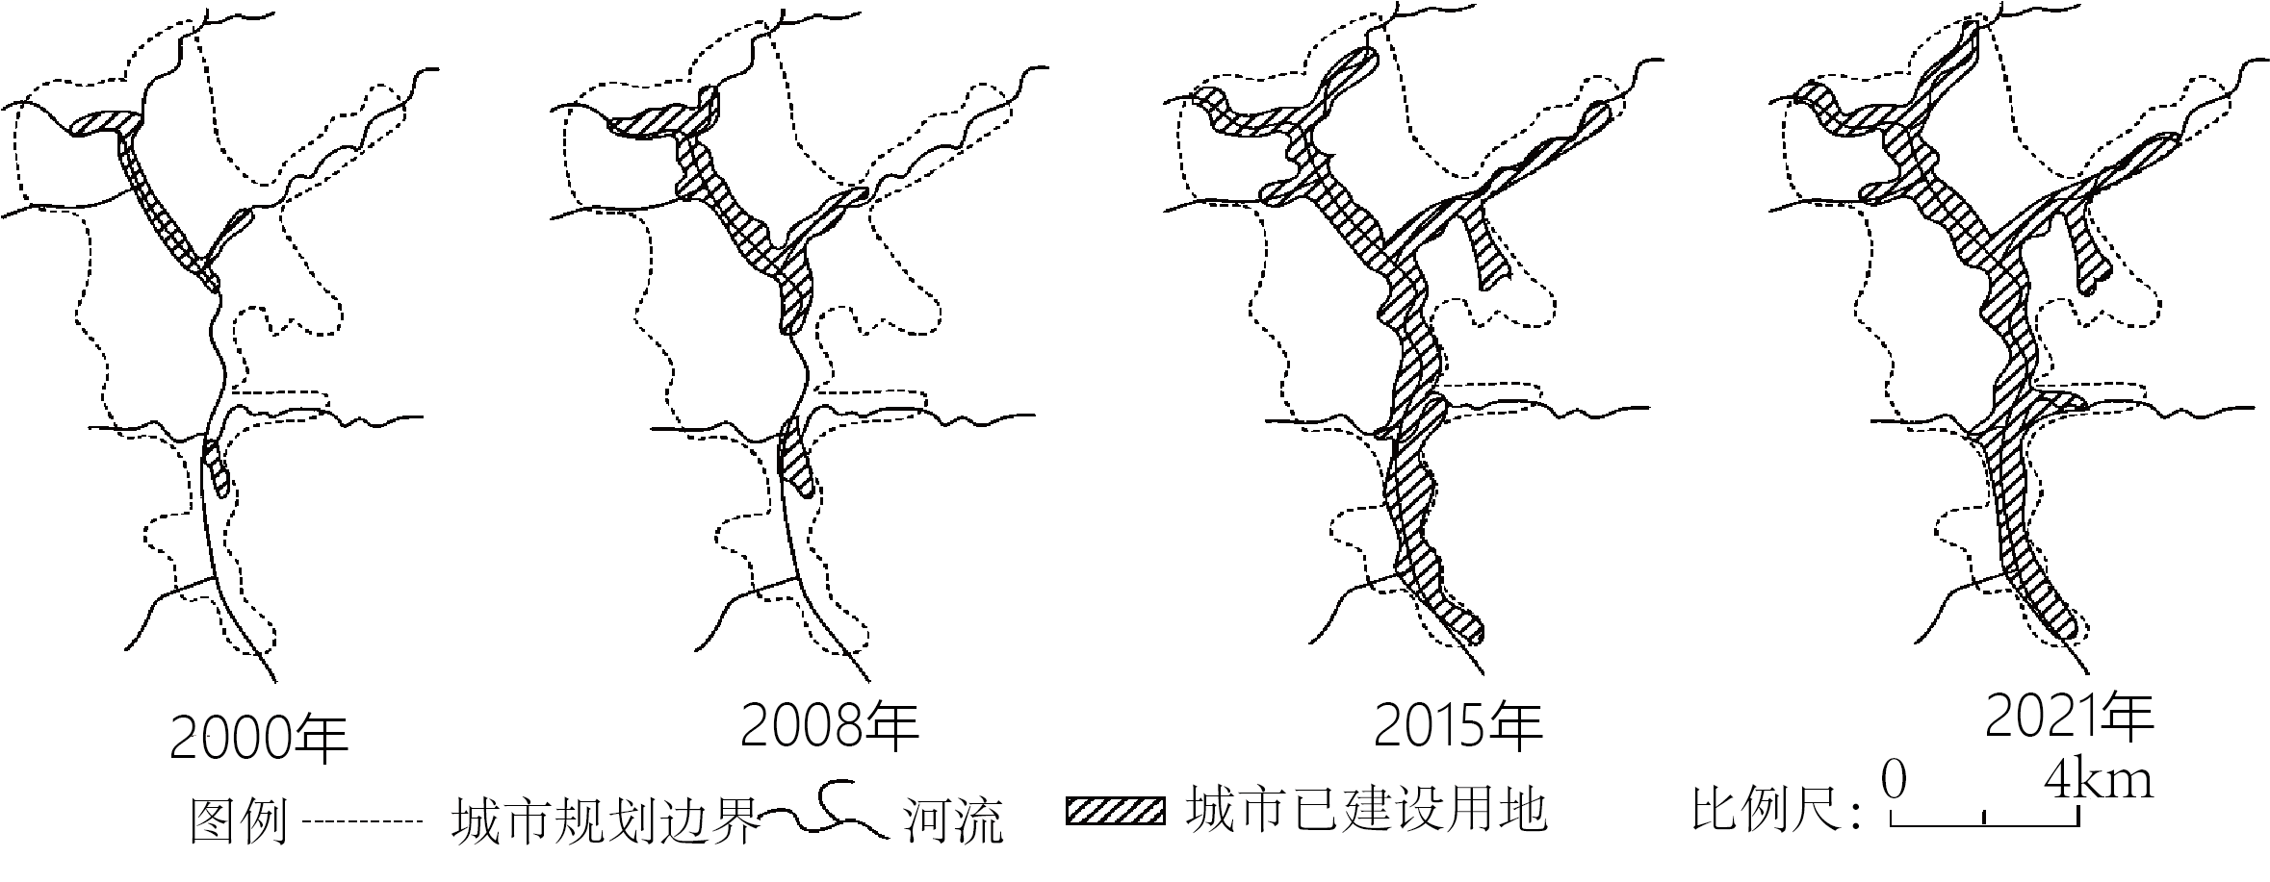
- 该县级市建成区沿河流纵向延伸未明显横向拓展，最可能的原因是
A．城市规划边界限制 B．远离河流交通不便
C．两侧山地地形限制 D．基本农田保护需要
4．该城市空间形态演变的过程中，会直接导致该城市
A．公共设施集中 B．通勤距离缩短C．产业结构升级 D．生态用地减少
春运是我国春节前后的大规模人口流动现象，春运期间，交通运输压力大，一票难求。据此完成下列小题。
5．春运现象产生的根本原因是
A．区域经济水平差异 B．交通运输条件改善
C．居民收入水平提高 D．传统团圆观念强化
6．春运期间，异乡工作的人们纷纷加入抢票大军。下列有关抢票难度的说法，正确的是
A．节前，重庆→上海，抢票难度大 B．节前，上海→重庆，抢票难度小
C．节后，重庆→上海，抢票难度大 D．节后，上海→重庆，抢票难度大
湖南省永顺县双凤村是一个典型的土家族村寨，地处武陵山区腹地，村寨中一条小溪蜿蜒流淌，土家吊脚楼依山而建，房屋底部多悬空，被誉为中国“土家第一村”。图2为双凤村建筑分布图，图3为在建的吊脚楼。据此完成下面小题。
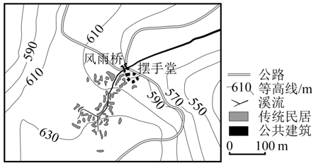
7．影响双凤村传统民居空间分布的主要因素是
A．交通 B．河流 C．气温 D．防御
8．双凤村传统民居底部多悬空设计，主要是因为
①自然环境潮湿 ②建筑材料缺乏 ③山区地形崎岖 ④视觉更加美观
A．①② B．②③ C．①③ D．③④
9．风雨桥是双凤村重要的公共活动场所，是因为其
A．坚固耐用 B．空间宽敞 C．处于村中心 D．使用频率高
20世纪80年代，山东省金乡县农民开始规模化种植大蒜。90年代，金乡县在两国道交会处建立大蒜交易市场。目前，该市场已成为全国最大的大蒜交易市场。2022年，该市场扩建项目启动，并引入数字化交易平台和智慧仓储。据此完成下列小题。
10．大蒜交易市场选址考虑的主要因素是
A．地价 B．交通 C．货源 D．市场
11．大蒜交易市场的繁荣与壮大，直接带动当地的产业有
①汽车制造 ②种植与农资销售 ③仓储与物流 ④康养产业
A．①② B．②③ C．③④ D．①④
12．大蒜交易市场引入数字化交易平台，主要目的是
①提升物流效率②抬高大蒜价格③满足市场需求④扩大销售范围
A．①④ B．②③ C．③④ D．①②
湖南省常德市某乡村依托洞庭湖区的稻田，推广“稻-蛙-鱼-泥鳅”立体生态种养模式，实现绿色稻米与生态水产双丰收。图4为该模式的生态循环示意图。据此完成下列小题。
13．该模式中，青蛙与鱼对水稻生长的有利影响是
①减轻病虫危害 ②调节田间小气候③提升土壤肥力 ④缩短生长周期
A．①② B．②③C．③④ D．①③
14．该立体生态种养模式的主要经济优势是
A．降低管理成本 B．丰富产品种类
C．促进人口回流 D．提高复种指数
15．为进一步提升当地农产品市场竞争力，应重点采取的措施是
A．延长产业链条 B．降低产品价格
C．打造特色品牌 D．拓展销售渠道
某新型服装公司位于上海一栋写字楼内，该公司没有自己的制衣工厂和线下门店，完全依托互联网运营。图5为该公司生产、销售流程示意图，据此完成下列小题。
16．该服装公司总部选址上海写字楼，其核心优势是
A．交通运输畅通 B．信息通达度高
C．交流协作便捷 D．劳动力数量多
17．与传统服装公司相比，该服装公司产销模式带来的突出变化是
A．原料运输距离缩短 B．运营成本增加
C．专注高附加值环节 D．仓储规模扩大
川藏铁路，东起成都，西到拉萨。全线分为三段，林芝-拉萨段、成都-雅安段于2014年开工建设，现已建成通车，2020年开工建设的雅安-林芝段预计2030年建成。图6为川藏铁路示意图，据此完成下列小题。
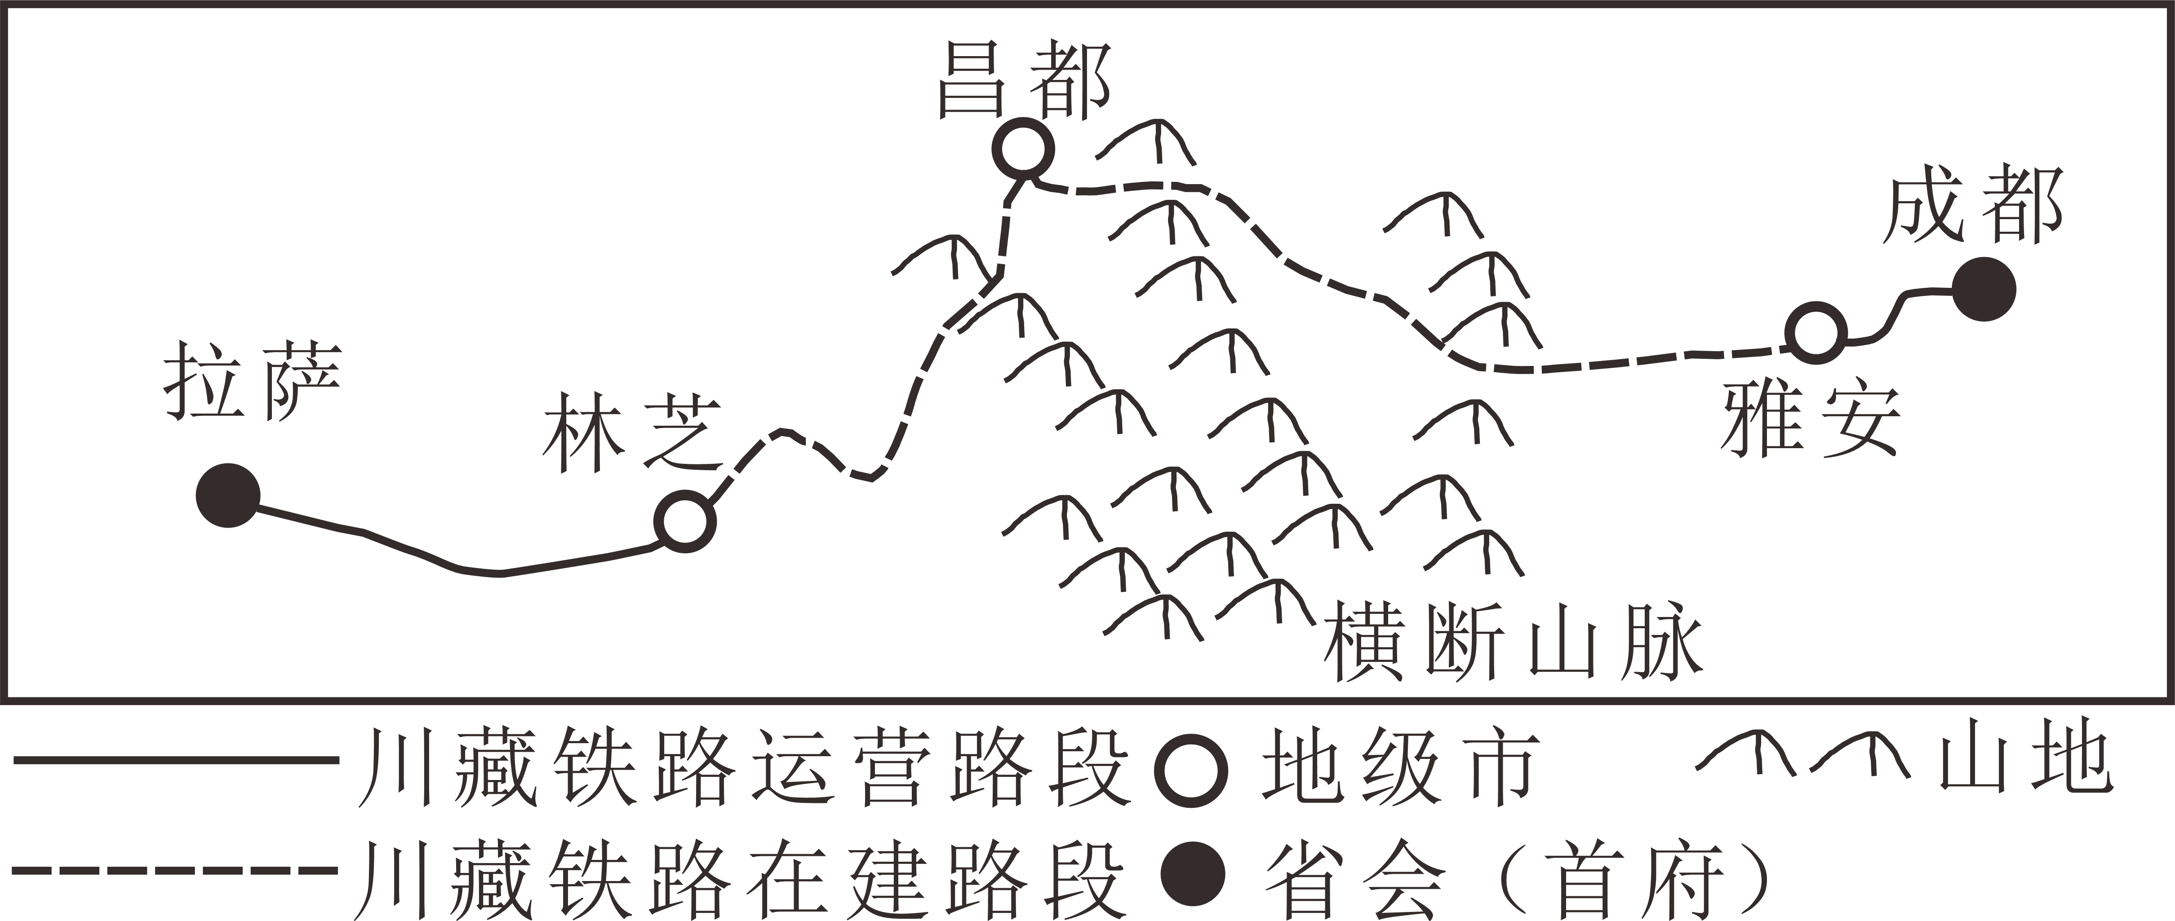
18．川藏铁路“拐大弯”途经西藏昌都，所体现的交通运输布局原则是
A．依据交通运输需求 B．因地制宜
C．发挥综合运输优势 D．适度超前
19．川藏铁路雅安-林芝段需要修建大量的桥梁隧道，其主要目的是
A．缩短线路里程 B．降低建设成本
C．保护野生动物 D．克服地形障碍
20．川藏铁路分步分段施工，体现交通建设
A．自然条件影响最大 B．区域之间协调困难
C．政府的政策影响大 D．先易后难建设策略
近年来，“露营经济”热度攀升，催生了“露营咖啡”“营地烧烤”“山野民宿”等一系列“户外+”消费业态，这些经营主体多布局在城市近郊的自然景区、网红露营地及中高端社区周边，形成了特色户外消费集聚街区，据此完成下列小题。
21．这类“户外+”消费业态的布局主要考虑
A．客户群体 B．消费习惯 C．旅游景观 D．交通条件
22．众多“户外+”消费业态选择集聚布局，其主要目的是
A．降低用工成本 B．加强信息与技术交流
C．减少开店投入 D．共享客源和基础设施
都市圈是城市群内部以超大特大城市或辐射带动功能强的大城市为中心、以1小时通勤圈为基本范围的城镇化空间形态。2023年，郑州都市圈获批成为我国第10个国家级都市圈。图7表示都市圈内郑州、开封、许昌、新乡、焦作五城市2010年和2022年产业结构的变化，据此完成下列小题。
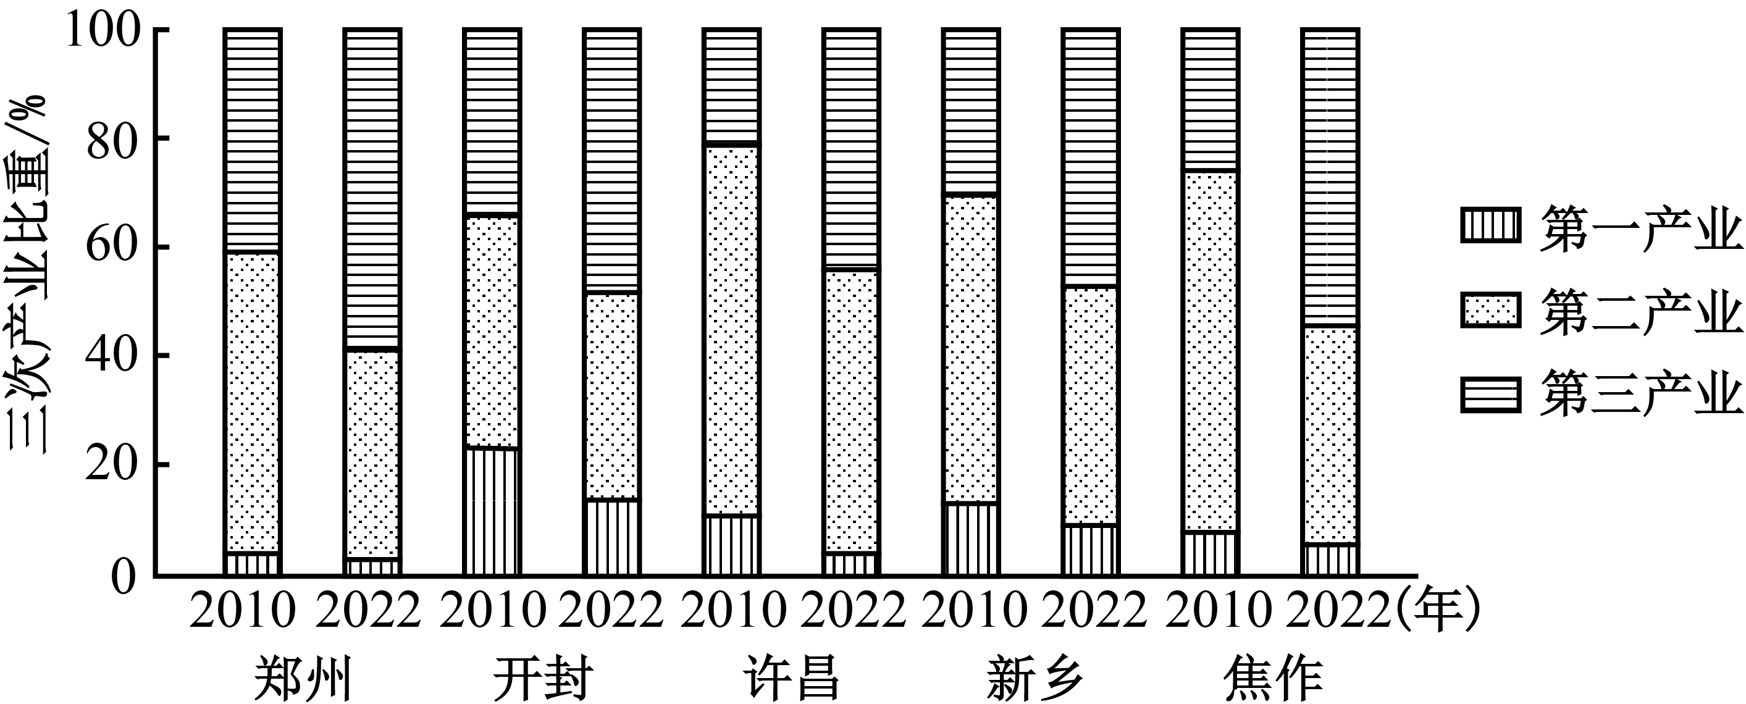
23．与2010年相比，2022年图示五城市产业结构变化的共同趋势是
A．第一产业比重上升 B．第二产业比重上升
C．第三产业比重上升 D．产业结构趋于一致
24．图示五城市产业结构的变化，反映该城市圈
A．农业产值减少 B．城乡差距扩大
C．城市职能趋同 D．城镇化率提高
二、非选择题：本题共3个小题，共52分。
25．阅读图文资料，完成下列要求。（共18分）
棉花喜温好光、耐旱怕涝，采摘期对晴好天气要求高。新疆是我国最大的商品棉基地，种植规模大，品质优良。每年9-11月是棉花集中采摘期，数十万外来“采棉工”涌入新疆，形成规模较大的季节性人口流动。近年来，新疆棉花生产方式发生了明显改变，外来“采棉工”数量大幅减少。图8为塔里木盆地区域示意图，图9为喀什气候示意图。
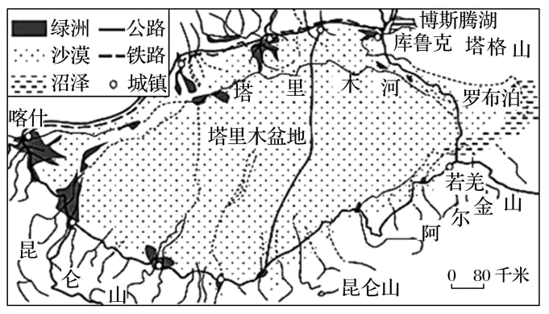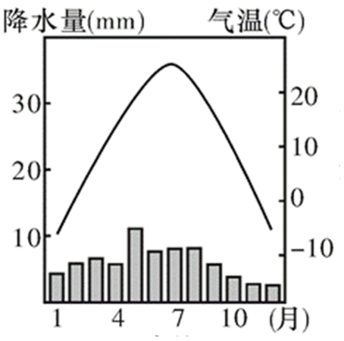
（1）据图推测新疆棉花种植的主要分布区域，并分析当地利于棉花种植的气候条件。（6分）
（2）说明新疆吸引大量外来“采棉工”的主要原因。（6分）
（3）从社会经济角度，分析近年来新疆外来“采棉工”减少的原因。（6分）
26．阅读图文资料，完成下列要求。（共16分）
博茨瓦纳是非洲南部内陆国，经济发展水平较低，1991年博茨瓦纳在索瓦建立纯碱厂，采盐沼地下卤水，入蒸发池，再用蒸发后的浓缩卤水生产纯碱，纯碱产品主要销往南非。近年来，受来自美国产品的竞争，纯碱厂常处于亏损状态。图10为博茨瓦纳区域图和索瓦气候示意图。
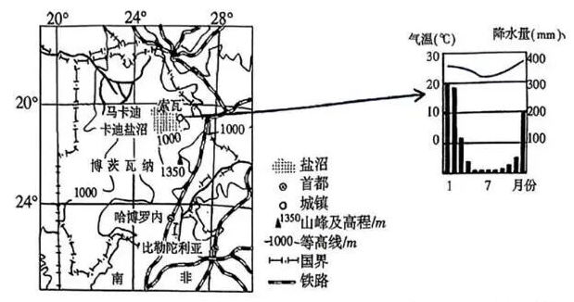

（1）从气候角度指出索瓦附近利于卤水蒸发的条件。（4分）
（2）分析在索瓦建纯碱厂不利的社会经济条件。（6分）
（3）近年来，纯碱厂常处于亏损状态。请为该厂扭亏为盈提供合理建议。（6分）
27．阅读图文资料，完成下列要求。（共18分）
2025年12月26日，乌鲁木齐至尉犁高速公路（图11）全线通车，极大地重塑了南疆与北疆的时空格局。其控制性工程是全长22．13公里的天山胜利隧道，该隧道跨越天山，属特长高寒高海拔公路隧道，气候恶劣多变，建设工期近5年。隧道的开通使穿越天山的车程从3小时缩短为20分钟。
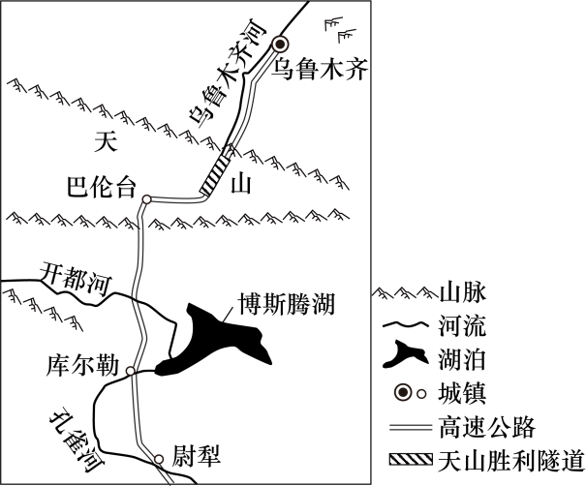
（1）说明隧道开通之前跨越天山车程耗时较长的原因。（6分）
（2）分析该隧道建设工期较长的原因。（6分）
（3）推测高速公路开通对南疆经济发展的有利影响。（6分）

2025级高一下学期定时练习
地理参考答案
一、选择题（每小题2分，共48分）
1 | 2 | 3 | 4 | 5 | 6 | 7 | 8 | 9 | 10 | 11 | 12
B | C | C | D | A | C | B | C | D | B | B | A
13 | 14 | 15 | 16 | 17 | 18 | 19 | 20 | 21 | 22 | 23 | 24
D | B | C | B | C | A | D | D | A | D | C | D
25．（1）分布：塔里木盆地周边山麓绿洲。（盆地边缘、山前冲积扇均可以得分）（2分）气候：降水少，晴天多，光照充足；昼夜温差大，棉花品质高；夏季高温，热量充足；采摘期晴天多，便于采收棉花。（4分）
（2）棉花种植面积广，劳动力需求量大；采棉劳务报酬可观，吸引力强；新疆地广人稀，劳动力缺乏。（6分）
（3）采棉机械化水平大幅提升，劳动力需求减少；内地经济发展，就近就业岗位增加，外出务工人员减少；劳动力价格上涨，农场雇佣的“采棉工”减少。（6分）26．（1）全年高温；干季长，晴天多，光照强，蒸发旺盛。（4分）
（2）技术水平低；国内市场狭小；劳动力素质偏低；交通等基础设施不完善；距离市场远，产品运费高。（6分）
（3）开拓市场，拓宽产品销路；完善交通基础设施，降低运费；延伸产业链，提高产品附加值；提高生产自动化水平，减少劳动力投入；政府出台优惠的政策，帮助企业纾困。（6分）
27．（1）天山山高坡陡，原有公路绕行，线路里程长；弯道多、坡度大，车速缓慢；高海拔路段冬季积雪结冰，通行速度受限；道路狭窄，易拥堵，耗时增加。（6分）
（2）隧道超长，工程量大；恶劣天气多，有效施工时间短；地形地质条件复杂，施工难度大；山区交通运输不便，建筑材料运输不便。（6分）
（3）完善新疆高速交通网络，缩短南北疆通行时间，降低物流成本；推动南疆农产品、矿产外销，拓宽市场；拉动旅游、商贸发展，带动相关产业。（6分）

